自治体コード（６桁）
*この欄には記入しないでください。（1-6）
介護サービス相談員派遣等事業
を行う市区町村調査
【 回答期限： １１月 ２９日（金） １７時 必着 】

＜調査についてのお願い＞
この調査は、介護サービス相談員派遣等事業の事業担当者様から、介護サービス相談員を始めとした、地域の権利擁護支援に関わる市民人材の活躍応援に関する状況等をお聞きし、総合的な権利擁護支援策の充実や持続可能な権利擁護支援のあり方の検討に資することを目的として行うものです。調査の結果は、統計的データとして処理されます。調査以外の目的に使用することはありません。
支障のない範囲で教えていただければ幸いです。

※本調査票は地域共生政策自治体連携機構ホームページからダウンロードいただけるほか、ＷＥＢの調査フォームからもご回答
いただけます。

特定非営利活動法人  地域共生政策自治体連携機構(担当：北村)  〒162-0843東京都新宿区市谷田町2-7-15市ヶ谷クロスプレイス4階  E-mail ： c2p@network.email.ne.jp  F A X ： 03（3266）１６７０ ／ TEL03（3266）１６５1 | 地域共生機構  ホームページ | ＷＥＢ調査  フォーム
 | 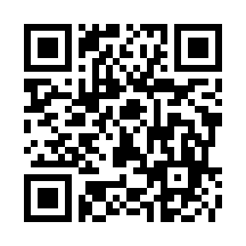 | 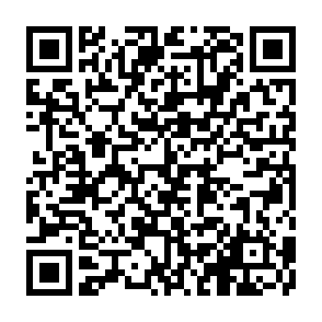

問１ 貴自治体の基本情報をご入力ください。

都道府県名
市区町村名
自治体コード（6桁） |  |  |  |  |  |  | ← ﾁｪｯｸﾃﾞｨｼﾞｯﾄも含めご記入ください
担当部署（局部課係）
記入者氏名
E－MAIL
電話番号
FAX番号
※委託先が記入される場合は「担当部署」に法人名・担当部局をご記入ください

問２ 介護サービス相談員の活動の場の広がりとして、高齢者施設だけでなく障害者施設等に訪問を行っている自治体もあります。
人口減少により地域で活躍いただく市民人材が枯渇していくなかで、貴自治体として、将来的に相談員人材を高齢者・障害者といった区分けなく育成して、高齢者施設以外での相談員活動も展開するといったことを検討する余地はありますでしょうか？
その理由も含めて教えてください。

□ １．ある

【その理由】

□ ２．ない

【その理由】

問３ 介護サービス相談員派遣等事業を所掌する貴部局・課と権利擁護支援担当部局・課や中核機関★等との連携はございますでしょうか？

★中核機関とは、権利擁護支援を必要とする住民が適切な支援に繋がるように、地域の関係機関等で構成された「地域連携ネットワークの中核となる機関」のことです。

□ １．ある →問４へ

□ ２．ない →問５へ

□ ３．そもそも同じ部局・課で行っているため、連携の必要がない

（問３で「１．ある」と回答した方）
問４ どのような連携がありますか？
（例：介護サービス相談員の相談事例の共有、合議体の構成員として共に同席等）

（問３で「２．ない」と回答した方）
問５ 現在、連携がない場合、権利擁護支援担当部局・課や中核機関等との連携との連携の必要性は感じますか？ その理由も含めて教えてください。

□ １．感じる

【その理由】

□ ２．感じない

【その理由】

問６ 貴自治体の介護サービス相談員さんで、介護サービス相談員としての活動以外に、地域の権利擁護に資すると思われる活動をされている方はいらっしゃいますでしょうか？
あてはまる番号すべてに☑をつけてください。把握している範囲で構いません。

□ １．市民後見人等（法人後見支援員も含む）
□ ２．日常生活自立支援事業の生活支援員
□ ３．民生委員・児童委員
□ 4．自治会、マンション管理組合等の役員
□ 5．認知症キャラバン・メイト
□ 6．認知症サポーター
□ 7．チームオレンジのメンバー
□ 8．認知症カフェの運営・スタッフ
□ 9．傾聴ボランティア
□ 10．行政の各種委員
（具体的に記入ください： ）
□ １１．地域でのボランティア活動等
（具体的に記入ください： ）
□ １２．その他の活動( )
（具体的に記入ください： ）

問７ これまで介護サービス相談員派遣等事業の事務局担当をされていて、同事業の効果について感じられたことや、「よかったな」と思われる具体的事例やエピソードを教えてください。

質問等は以上で終了です。ご協力ありがとうございました。

資料２

資料２

